5. 8. 2018
V Afghánistánu zemřeli tři čeští vojáci
Autor: mjr. Vlastimila Cyprisová, GŠ AČR, Jan Pejšek, ředitel Odboru komunikace MO

Dnes 5. srpna 2018 okolo 3.50 hodin našeho času došlo při patrole v okolí základny Bagrám v afghánské provincii Parwan k útoku sebevražedného atentátníka. V uvedenou dobu prováděla pěší patrola běžnou činnost ve stanoveném prostoru. Následkem výbuchu utrpěli tři čeští vojáci, rotný Martin Marcin (1982), desátník Kamil Beneš (1990) a desátník Patrik Štěpánek (1993), smrtelná zranění.

Rodiny vojáků, kteří byli příslušníky 42. mechanizovaného praporu z Tábora, byly informovány. K dispozici jsou jim vojenští psychologové a vojenští kaplani.

„Tragická smrt tří našich vojáků mě velmi zasáhla. Všem rodinám a blízkým chci vyjádřit svou hlubokou soustrast,“ uvedl ministr obrany Lubomír Metnar. Ministr je v telefonickém kontaktu s předsedou vlády i velením Armády ČR.

„Zpráva o úmrtí vojáků je vždy ta nejhorší, velmi mě to zasáhlo. V mých očích jsou to hrdinové, kteří se za hranicemi České republiky podíleli na boji proti terorismu. Celá země by na ně měla být hrdá. Upřímnou soustrast rodinám, příbuzným a kamarádům,“ sdělil náčelník Generálního štábu armády České republiky generálporučík Aleš Opata.

„V prostoru, kde v rámci patroly operovali, museli vojáci vystoupit z obrněných vozidel a pokračovat pěšky. Útok byl nenadálý a jeho následky bohužel fatální," popsal událost zástupce náčelníka Generálního štábu - ředitel Společného operačního centra generálmajor Jiří Verner. Další tři členové patroly, jeden americký a dva afghánští vojáci, byli těžce zraněni.

Ostatky vojáků budou do České republiky přepraveny ve středu v odpoledních hodinách.

Před budovou Generálního štábu na Vítězném náměstí v Praze 6 bylo vytvořeno pietní místo. Na všech útvarech a ve všech armádních zařízeních byly staženy státní vlajky na půl žerdi.

Rotný Martin Marcin, nar. 14.2.1982, v AČR od r. 2003, byl na páté misí (2x Kosovo, 3x Afghánistán)
Desátník Kamil Beneš, nar. 17.1.1990, v AČR od r. 2013, první mise
Desátník Patrik Štěpánek, nar. 14.9.1993, v AČR od r. 2015, první mise

Obec Mokrouše zřídila pietní místo „U Kapličky“ k uctění památky našeho spoluobčana Patrika Štěpánka, který padl při plnění povinností na misi v Afganistánu.

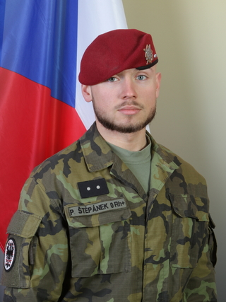

Desátník Patrik Štěpánek

